1. 강의내용

1) express 모듈 설치

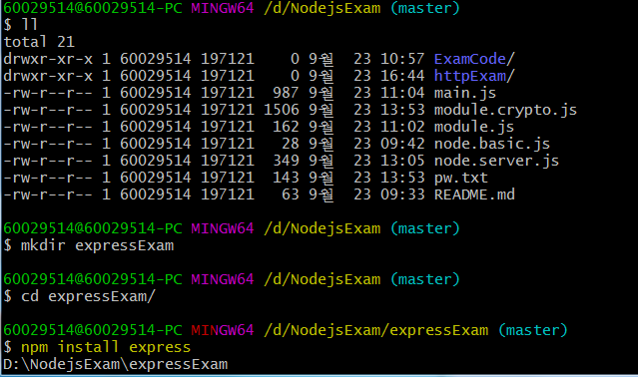

2. 기타내용